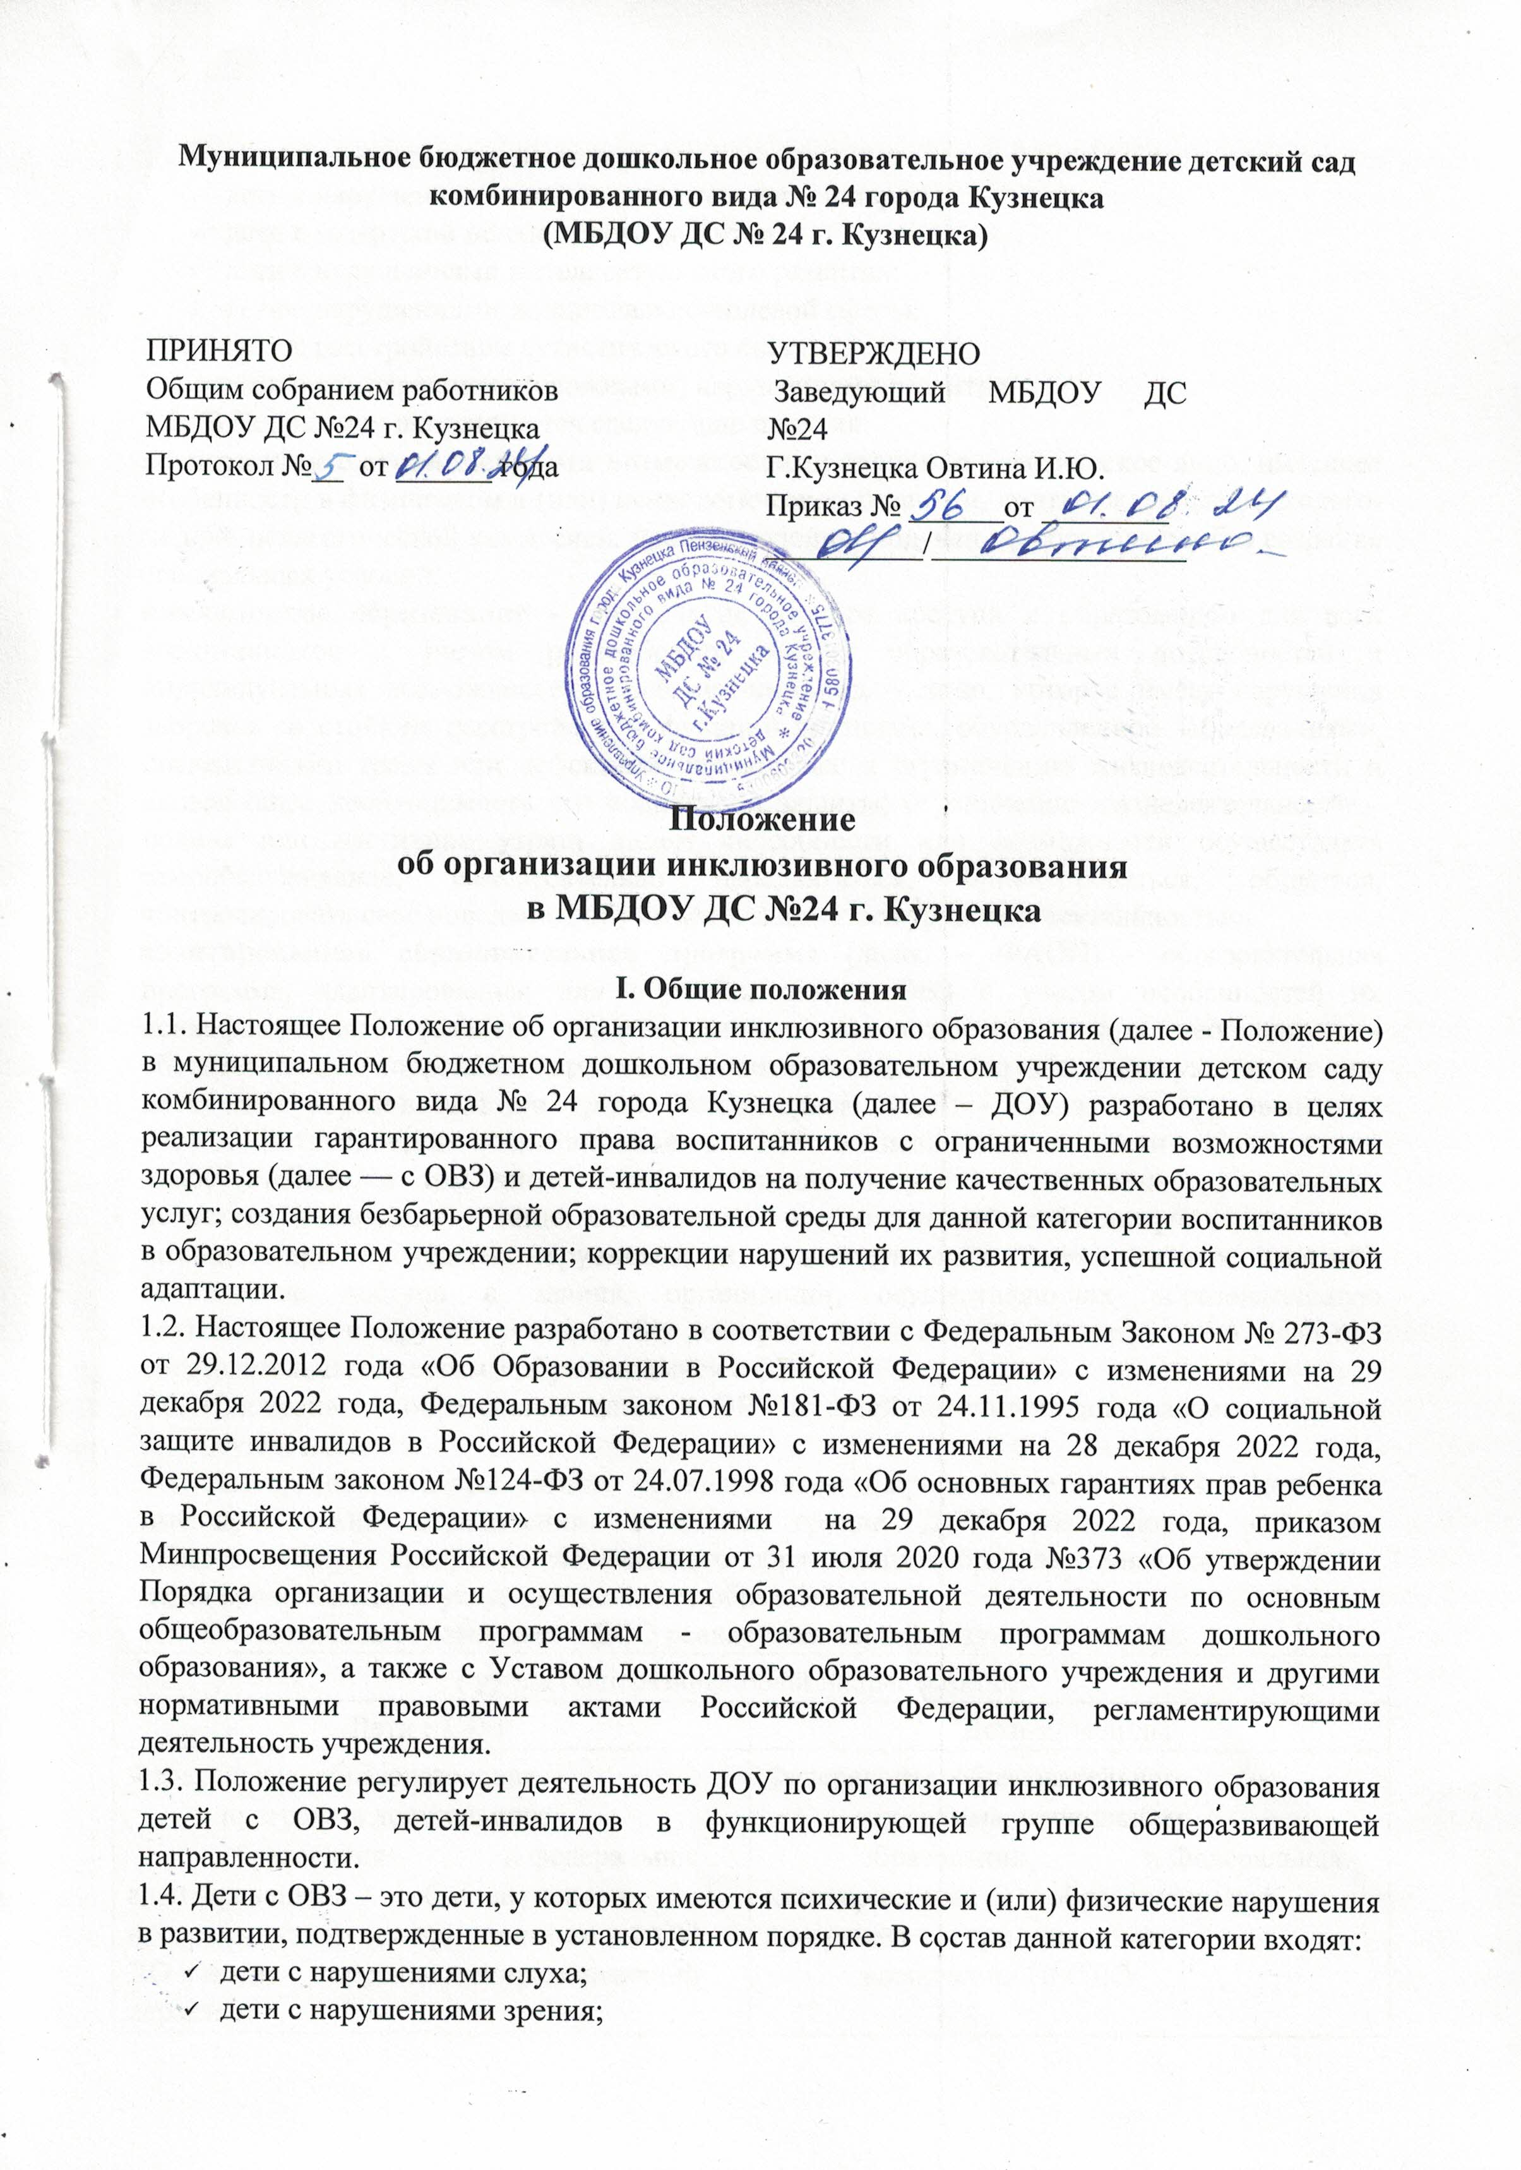
- дети с тяжелым нарушением речи;
- дети с нарушениями опорно-двигательного аппарата;
- дети с задержкой психического развития;
- дети с нарушениями интеллектуального развития;
- дети с нарушениями эмоционально-волевой сферы;
- дети с расстройством аутистического спектра;
- дети с комплексными (сложными) нарушениями развития.
  - В Положении используются следующие понятия:
воспитанник с ограниченными возможностями здоровья - физическое лицо, имеющее особенности в физическом и (или) психологическом развитии, подтвержденные психолого-медико-педагогической комиссией, препятствующие получению образования без создания специальных условий;
инклюзивное образование - обеспечение равного доступа к образованию для всех воспитанников с учетом разнообразия особых образовательных потребностей и индивидуальных возможностей; ребенок-инвалид – лицо, которое имеет нарушения здоровья со стойким расстройством функций организма, обусловленное заболеваниями, последствиями травм или дефектами, приводящее к ограничению жизнедеятельности и вызывающее необходимость его социальной защиты; ограничение жизнедеятельности – полная или частичная утрата лицом способности или возможности осуществлять самообслуживание, самостоятельно передвигаться, ориентироваться, общаться, контролировать свое поведение, обучаться и заниматься трудовой деятельностью;
адаптированная образовательная программа (далее – ФАОП) - образовательная программа, адаптированная для обучения лиц с ОВЗ с учетом особенностей их психофизического развития, индивидуальных возможностей и при необходимости обеспечивающая коррекцию нарушений развития и социальную адаптацию указанных лиц; доступная образовательная среда (безбарьерная среда) - среда, дооборудованная с учетом потребностей воспитанников с ОВЗ и позволяющая вести образ жизни самостоятельно, в том числе беспрепятственно получать качественное образование; ассистент (помощник) – лицо, оказывающее воспитанникам необходимую техническую помощь (при проведении групповых и индивидуальных коррекционных занятий), обеспечение доступа в здания, организации, осуществляющих образовательную деятельность, и другие условия, без которых невозможно или затруднено освоение образовательных программ обучающимися с ОВЗ.
  - Инклюзивное образование детей с ОВЗ и детей-инвалидов дошкольного возраста осуществляется:
− путем организации совместного образовательного процесса детей с ОВЗ и детей, не имеющих таких ограничений, в одной группе ДОУ, реализующей основную образовательную программу дошкольного образования (образовательная инклюзия); − через предоставление услуг дошкольного образования.
  - Инклюзивное образование в ДОО реализуется через следующую модель
Группа общеразвивающей направленности
Дети с ОВЗ | Дети-инвалиды
Федеральная образовательная программа дошкольного образования и федеральная адаптированная образовательная программа (является приложением к ФОП ДО и носит коррекционно-развивающий характер) | Федеральная образовательная программа дошкольного образования и Федеральная адаптированная образовательная программа (при наличии заключения ПМПК)

  - В разработке модели организации инклюзивного образования участвуют администрация, методическая служба, психолого-педагогический консилиум ДОУ.
1.8.1. Администрация ДОУ:
- проводит сбор и анализ информации по вопросам организации инклюзивного образования;
- принимает решение об организации инклюзивного образования в группах общеразвивающей направленности;
- анализирует и проводит мониторинг результатов внедрения инклюзивного образования;
- осуществляет контроль за освоением образовательных программ воспитанниками с ОВЗ.
1.8.2. Методическая служба ДОУ:
- организует работу специалистов, обеспечивающих сопровождение лиц с ОВЗ в образовательном процессе в рамках реализации инклюзивного образования в соответствии с
действующим законодательством РФ;
- взаимодействует в рамках своей компетентности с учреждениями здравоохранения, социальной защиты, культуры по вопросам обучения и сопровождения лиц с ОВЗ и их семей;
- осуществляет контроль за освоением образовательных программ воспитанников с ОВЗ.
1.8.3. Психолого-педагогический консилиум ДОУ:
- выявляет детей, нуждающихся в создании специальных образовательных условий
(далее – СОУ), в том числе оценка их резервных возможностей развития, и подготовка рекомендаций по направлению их на ПМПК для определения СОУ;
- создают и реализуют рекомендованные ПМПК СОУ для получения образования;
- разрабатывают и реализуют программы психолого-педагогического сопровождения как компонента образовательной программы, рекомендованной ПМПК;
- оценивают эффективность реализации программы сопровождения, в том числе психолого-педагогической коррекции особенностей развития и социальной адаптации ребенка с ОВЗ в образовательной среде;
- подготовка рекомендаций по необходимому изменению СОУ и программы психолого-педагогического сопровождения в соответствии с изменившимся состоянием ребенка, рекомендаций родителям (законным представителям) воспитанника по повторному прохождению ПМПК;
- подготавливают и ведут документацию, отражающую актуальное развитие ребенка, динамику его состояния, уровень достигнутых образовательных компетенций;
- консультируют родителей (законных представителей), педагогический коллектив
ДОУ в отношении особенностей психического развития и образования ребенка с ОВЗ;
- координируют деятельность по психолого-педагогическому сопровождению детей с
ОВЗ с другими образовательными и иными организациями (в рамках сетевого взаимодействия);
- организуют методическую поддержку педагогического состава ДОУ в отношении образования и социальной адаптации сопровождаемых детей с ОВЗ.

II. Цель и задачи инклюзивного образования
2.1. Целью инклюзивного образования является обеспечение прав детей с разными психофизическими особенностями развития и организация развивающего пространства безбарьерной среды, позволяющих детям с ограниченными возможностями здоровья на получение качественного дошкольного образования в соответствии с Федеральными государственными образовательными стандартами.
2.2. Задачи инклюзивного обучения включают:
- разработку и реализацию адаптированной образовательной программы для воспитанников с ОВЗ дошкольного образовательного учреждения;
- обеспечение индивидуального педагогического подхода к ребенку с ограниченными возможностями здоровья с учетом специфики и выраженности нарушения развития, социального опыта, индивидуальных и семейных ресурсов;
- создание комфортного пространства для всех участников инклюзивного обучения в ДОУ;
- создание эффективной системы психолого-педагогического и социального сопровождения воспитанников с ОВЗ с целью создания специальных образовательных условий, коррекции особенностей их психофизического развития, эмоционально-волевой сферы, активизации познавательной деятельности, формирования социальных навыков и компетенций;
- формирование толерантного сообщества воспитанников, родителей (законных представителей), педагогов и социального окружения;
- формирование междисциплинарной команды специалистов, организующих образовательную деятельность на основе специальных педагогических подходов, форм и методов обучения.

III. Организация инклюзивного образования
3.1. Согласно ст. 79 ФЗ «Об образовании в РФ» под специальными условиями для получения образования понимаются условия обучения, воспитания и развития детей, включающие в себя использование специальных образовательных программ и методов обучения и воспитания, специальных учебников, учебных пособий и дидактических материалов, специальных электронных средств обучения коллективного и индивидуального пользования, предоставление услуг ассистента (тьютора), оказывающего воспитанникам необходимую техническую помощь, проведение групповых и индивидуальных коррекционных занятий, обеспечение доступа в здания организаций, осуществляющих образовательную деятельность и другие условия, без которых невозможно или затруднено освоение основных образовательных программ воспитанниками с ограниченными возможностями здоровья.
3.2. Организация обучения детей с ОВЗ и детей-инвалидов в ДОУ осуществляется в соответствии с приказом Министерства просвещения Российской Федерации от 31.07.2020г. №373 «Об утверждении Порядка организации и осуществления образовательной деятельности по основным общеобразовательным программам – образовательным программам дошкольного образования».
3.2. Воспитанники переходят на инклюзивное образование при наличии:
- заключения психолого-медико-педагогической комиссии (далее - ПМПК) о подтверждении (установлении) статуса «ребенок с ограниченными возможностями здоровья»;
- справки медико-социальной экспертизы (далее - МСЭ), подтверждающей статус «ребенок-инвалид»;
- письменного согласия родителя (законного представителя) на психолого-педагогическое сопровождение воспитанника в соответствии с показаниями в рамках профессиональной компетентности и этики специалистов.
3.3. Организация инклюзивного образовательного процесса в ДОУ осуществляется на основании:
- положения об организации инклюзивного образования с детьми с ограниченными возможностями здоровья (ОВЗ) и детьми-инвалидами в ДОУ;
- ФОП ДО, отражающей основные принципы и содержание инклюзивного
образования, а также имеющей соответствующий раздел по работе с детьми с ОВЗ;
- заключения ПМПК;
- ФАОП для детей с ОВЗ;
- письменного согласия родителя (законного представителя) на получение его ребенком образования по адаптированной образовательной программе;
- проведение мониторинговых исследований, опросов, анкетирования с целью изучения общественного мнения по вопросам инклюзивного образования и др.
  - ФАОП воспитанника с ОВЗ разрабатывается учителем-логопедом, педагогом-психологом и утверждается заведующим ДОУ. В ФАОП регулярно вносятся изменения на основе данных о динамике ребенка. При изменении состояния здоровья воспитанников возможны внесения изменений в ФАОП в соответствии с рекомендациями ПМПК и по согласованию с родителями (законными представителями). Контроль за своевременным проведением образовательной деятельности, выполнением адаптированных образовательных программ осуществляет заместитель заведующего по учебно-воспитательной работе.
  - Этапы реализации инклюзивного образования:
Предварительный этап:
- определение образовательных потребностей ребенка и запроса родителей (законных представителей);
- определение группы, в которую поступает воспитанник с ОВЗ или ребенок-инвалид;
- выбор специалистов, осуществляющих психолого-педагогическое сопровождение воспитанника с ОВЗ или ребенка-инвалида;
- заключение договора с родителями и зачисление воспитанника с ОВЗ в ДОО.
Диагностический этап:
- изучение возможностей и дефицитов воспитанников с ОВЗ, их результатов комплексного психолого-педагогического обследования;
- разработка адаптированной образовательной программы (проектирование необходимых структурных составляющих ФАОП: титульный лист, пояснительная записка, содержание программы, основные требования к результатам реализации ФАОП, система контрольно-измерительных материалов) на воспитанников, имеющих заключение ПМПК.
Основной этап:
- реализация и мониторинг ФАОП;
- дальнейшая корректировка программы с выявленными возможностями воспитанника.
  - Посещение образовательной деятельности в ДОУ и индивидуальных и/или групповых коррекционных занятий может быть организовано как в ДОУ, в котором обучается ребенок, так и через сетевое взаимодействие с привлечением ресурсов иных организаций, что должно быть отражено в ФАОП.
  - Отношения между ДОУ и родителями (законными представителями) регулируются договором, заключаемым в установленном порядке.
  - При поступлении в ДОУ ребенка с ОВЗ или ребенка-инвалида на инклюзивное образование определяются условия и технология включения их в функционирующую группу общеразвивающей направленности (определяется дозирование времени пребывания ребенка в ДОУ, необходимость наличия специалиста сопровождения ребенка с ОВЗ в ДОУ при интеграции в функционирующую группу, составляется индивидуальный график посещения ребенком ДОУ, планируются адаптационные и интеграционные мероприятия). По мере адаптации к условиям группы время пребывания ребенка увеличивается.
  - Содержание образовательного процесса в группе определяется ФОП ДО и ФАОП ребенка с ОВЗ, составляемой с учетом комплексной оценки ресурсов и дефицитов ребенка. 3.10. В осуществлении инклюзивного образования детей, имеющих ограниченные возможности здоровья, и детей-инвалидов используют следующие принципы:
- принцип индивидуального подхода - состоит из выбора форм, методов и средств обучения и воспитания с учетом образовательных потребностей каждого из воспитанников из группы ДОУ. Индивидуальный план работы развития ребёнка состоит из диагностики функционального состояния воспитанника и осуществляет отдельную стратегию развития конкретного воспитанника;
- принцип поддержки самостоятельной активности воспитанника - основывается на формировании социально-активной личности ребенка с ОВЗ;
- принцип активного включения в образовательную деятельность всех его участников - необходим для разработки условий с целью достижения плодотворного взаимодействия детей и педагогов ДОУ, которые помогают каждому ребенку развивать свои потенциальные способности;
- принцип междисциплинарного подхода - для реализации методов и средств обучения и воспитания детей с возможностью дальнейшего их диагностирования для составления образовательного маршрута на каждого конкретного ребенка;
- принцип вариативности - предполагает наличие вариативной развивающей, образовательной безбарьерной среды, методической базы обучения и воспитания детей с ОВЗ в ДОУ;
- принцип партнерского взаимодействия педагогов ДОУ с родителями (законными представителями) воспитанников - используют для установления доверительных отношений, направленных на поддержку ребенка; ✓ принцип динамического развития ДОУ.
  - В рамках модели интеграции оказание образовательных услуг ребенку с ОВЗ и ребенку-инвалиду осуществляется по режиму и расписанию возрастной группы. В режим вносятся дополнения с указанием условий и регламента проведения коррекционно-развивающих занятий специалистов с ребенком с ОВЗ. Режим дня и недели может быть гибким.
  - В расписании организованной образовательной деятельности учитываются занятия (расписаны помещения, время, специалисты), предусмотренные ФАОП ребенка с ОВЗ.
  - В случае невозможности полного усвоения программы из-за тяжести физических и (или) психических нарушений, в соответствии с рекомендациями ПМПК, в коррекционной работе делается акцент на формирование у ребенка социальных и практически-ориентированных навыков.
  - Технологии, методы, средства и формы работы с детьми с ОВЗ и детей-инвалидов определяются специалистами исходя из особенностей психофизического развития, индивидуальных возможностей, состояния здоровья детей и направлены на создание позитивной атмосферы принятия и поддержки.
  - Специалисты ДОУ проводят коррекционно-развивающую работу в соответствии с ФАОП ребенка с ОВЗ, осуществляют сопровождение ситуации включения с точки зрения эмоционального благополучия всех воспитанников группы.
  - Дети с ОВЗ и дети-инвалиды с согласия родителей (законных представителей) при необходимости могут быть направлены в течение года на ПМПК, либо на консультации к специалистам необходимого профиля.
  - С участниками интеграционных процессов (педагогами, специалистами, родителями ребенка с ОВЗ и родителями нормально развивающихся детей группы, воспитанниками функционирующей группы) проводится работа, направленная на взаимное приятие и сплочение всех участников инклюзивного образовательного процесса, достижение социально значимых результатов.
  - В процессе работы с ребенком с ОВЗ и ребенком-инвалидом осуществляется его полная интеграция в группу общеразвивающей направленности с согласия родителей (законных представителей) и на основании заключения ПМПК (специалистов).
  - ДОУ организует развивающую предметно-пространственную среду, обеспечивающую необходимые условия в соответствии с ООП.
  - Родители по мере необходимости участвуют в интеграционных мероприятиях.
  - ДОУ оказывает родителям (законным представителям) ребёнка с ОВЗ и ребенка-инвалида методическую и консультативную помощь с целью повышения их психологической и педагогической компетентности, способствует вовлечению родителей (законных представителей) в образовательную, оздоровительную и интеграционную работу, формирует у родителей (законных представителей) ответственность за развитие и восстановление здоровья ребёнка.
  - Специалисты осуществляют промежуточную и итоговую диагностику развития ребенка с ОВЗ и ребенка-инвалида, мониторинг их социальной адаптации, формы и сроки которых установлены основной образовательной программой ДОУ.
  - При организации инклюзивного образовании ДОУ должно взаимодействовать с ПМПК, учреждениями здравоохранения и др.
  - Независимо от степени выраженности нарушений развития, все дети с ОВЗ и дети-инвалиды обеспечиваются участием в музыкально-развлекательных, спортивно-оздоровительных и иных досуговых мероприятий в ДОУ.
  - При выпуске из ДОУ дети с ОВЗ и инвалидностью направляются на ПМПК для определения формы обучения в школе (общеобразовательной или специальной коррекционной), если в заключении ПМПК воспитанника с ОВЗ или инвалидностью были соответствующие рекомендации.

IV. Финансовое обеспечение
4.1. Образовательные услуги инклюзивного обучения детей с ОВЗ, детей-инвалидов предоставляются бесплатно.
4.2. Платные образовательные услуги, предусмотренные Уставом дошкольного образовательного учреждения, предоставляются детям с ОВЗ на общих основаниях в соответствии с законодательством РФ.

V. Участники образовательного процесса
5.1. Участниками инклюзивного образования в ДОУ являются: ✓ ребенок с ОВЗ и ребенок-инвалид;
- родители (законные представители) воспитанников;
- учитель-логопед; ✓ воспитатель; ✓ педагог-психолог.
  - В ДОУ воспитанникам гарантируются охрана нервно-психического и физического здоровья, обеспечение спокойной и доброжелательной атмосферы жизнедеятельности детей, содействие в естественном и своевременном развитии и социальной адаптации.
  - Воспитанник имеет право на уважение человеческого достоинства; на моральное поощрение за успехи в обучении, развитии.
  - Родители (законные представители) имеют право защищать законные права и интересы детей, принимать участие в деятельности ДОУ в соответствии с его Уставом, знакомиться с материалами и характером коррекционных методов их обучения; обращаться для разрешения конфликтных ситуаций к администрации ДОУ.
  - Педагогический работник имеет права, предусмотренные законом «Об образовании в Российской Федерации».
  - Педагоги ДОУ интегрировано осуществляют комплекс мероприятий по диагностике детей с ОВЗ и детей-инвалидов и консультируют их родителей (законных представителей) по вопросам дальнейшего обучения.

VI. Документация по организации инклюзивного образования
6.1. Воспитатель ведет индивидуальную карту развития воспитанника с ОВЗ, в которую включены:
- мониторинг с анализом (характеристикой) индивидуальных достижений воспитанников на начало и конец учебного года; ✓ планирование индивидуальных занятий.
6.2. Учитель-логопед ведет следующую документацию:
- рабочую программу;
- комплексно-тематическое планирование групповых коррекционных занятий (при наличии нескольких воспитанников), индивидуальный план коррекционной работы;
- индивидуальные карты речевого развития воспитанников;
- расписание групповых/индивидуальных занятий;
- журнал учета посещаемости логопедических занятий;
- журнал обследования речевого развития детей;
- журнал учета консультаций для родителей (законных представителей); ✓ мониторинг индивидуальных достижений воспитанников.
Педагог-психолог ведет следующую документацию:
- индивидуальные программы/планы сопровождения;
- журнал учета групповых/индивидуальных коррекционно-развивающих занятий;
- расписание групповых/индивидуальных коррекционно-развивающих занятий; ✓ журнал учета психологической диагностики;
- лист коррекционных (индивидуальных) занятий;
- журнал учета просветительской работы с педагогами и родителями (законными представителями) воспитанников;
- журнал учета групповой (просветительской, профилактической) работы с воспитанниками;
6.3. Результаты работы отражаются в ежегодных отчетах и обсуждаются на заседаниях психолого-педагогического консилиума.

VII. Заключительные положения
7.1. Настоящее Положение об организации инклюзивного образования в ДОУ принимается педагогическим советом и утверждается приказом заведующего.
7.2. Все изменения и дополнения, вносимые в настоящее Положение, оформляются в письменной форме в соответствии с действующим законодательством Российской Федерации.
7.3. Данное Положение принимается на неопределенный срок.
7.4. После принятия Положения (или изменений и дополнений отдельных пунктов и разделов) в новой редакции предыдущая редакция автоматически утрачивает силу.

